ỦY BAN NHÂN DÂN QUẬN 7  TRƯỜNG TRUNG HỌC CƠ SỞ  NGUYỄN THỊ THẬP | CỘNG HÒA XÃ HỘI CHỦ NGHĨA VIỆT NAM  Độc lập – Tự do – Hạnh phúc
NỘI DUNG TÀI LIỆU HỌC TẬP
VÀ HƯỚNG DẪN HỌC SINH TỰ HỌC
MÔN MĨ THUẬT

- TUẦN15 (TỪ 20/12 ĐẾN 25/12/2021)
STT | MÔN HỌC | KHỐI | NỘI DUNG HỌC TẬP  Tên chủ đề/ Bài dạy | CHÚ Ý
1 | MỸ THUẬT | 6 | CHỦ ĐỀ 3: LỄ HỘI QUÊ HƯƠNG  Bài 1: Tạo hình nhân vật 3D từ dây thép  (2 tiết)  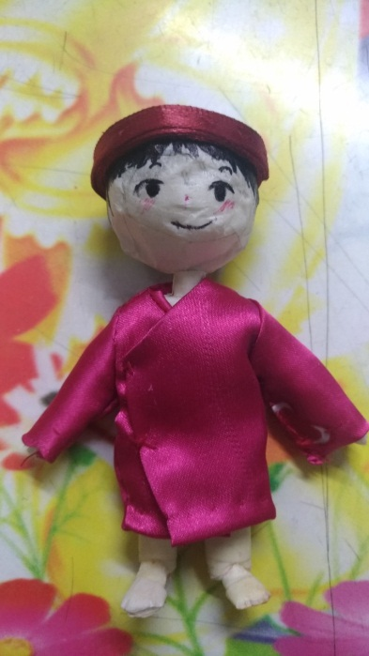 | Yêu cầu cần đạt:  - Chỉ ra được kĩ thuaath kết hợp dây thép và giấy để tạo hình nhân vật 3D  - Tạo được hình dáng của nhân vật 3D bằng dây thép và giấy  - Bước đầu nhận biết được tỷ lệ, sự cân đối của hình khối trong sản phẩm, tác phẩm mĩ thuật.  Tham khảo:  https://www.youtube.com/watch?v=Nye5fkNmImI
2 | MỸ THUẬT | 7 | Chủ đề 5: SÁNG TẠO CON CHỮ  Bài 15: ĐỀ TÀI TỰ CHỌN  (2 tiết)  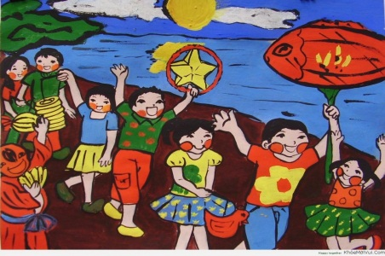 | - HS tự do thể hiện ý tưởng sáng tạo khi làm bài.  - Vẽ được 1 bức tranh mà em yêu thích  → Đánh giá kiến thức, khả năng nhận thức, kỹ năng, óc sáng tạo qua bài vẽ của HS.
3 | MỸ THUẬT | 8 | Bài 15: Tạo dáng và trang trí mặt nạ   | - HS hiểu được hình dáng, màu sắc, chất liệu của mặt nạ.  - HS biết cách tạo dáng & trang trí mặt nạ.  - HS trải nghiệm tự thiết kế và trang trí một mặt nạ trên các chất liệu: giấy cứng, mẹc nan tre, que kem.

- TUẦN 16 (TỪ 27/12 ĐẾN31/12/2021)
STT | MÔN HỌC | KHỐI | NỘI DUNG HỌC TẬP  Tên chủ đề/ Bài dạy | CHÚ Ý
1 | MỸ THUẬT | 6 | CHỦ ĐỀ 3: LỄ HỘI QUÊ HƯƠNG  Bài 2: Trang phục trong  lễ hội  (2 tiết)  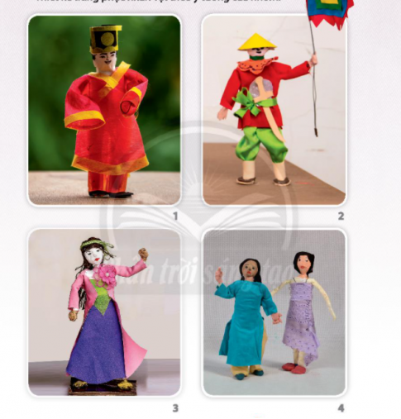 | Yêu cầu cần đạt:  - Chỉ ra được cách lựa chọn vật liệu và thiết kế trang phục cho nhân vật 3D  - Thiết kế được trang phục thể hiện đặc điểm của nhân vật theo ý tưởng  - Phân tích được sự hài hòa, cân đối của hình dáng, màu sắc trên trang phục của nhân vật và nhận biết được nét đặc trừn văn hóa truyền thống trong các lễ hội.
2 | MỸ THUẬT | 7 | Chủ đề 5: SÁNG TẠO CON CHỮ  Bài 15: ĐỀ TÀI TỰ CHỌN  (2 tiết) | - HS tự do thể hiện ý tưởng sáng tạo khi làm bài.  - Vẽ được 1 bức tranh mà em yêu thích  → Đánh giá kiến thức, khả năng nhận thức, kỹ năng, óc sáng tạo qua bài vẽ của HS.
3 | MỸ THUẬT | 8 | Bài 16: Vẽ tranh đề tài ước mơ của em  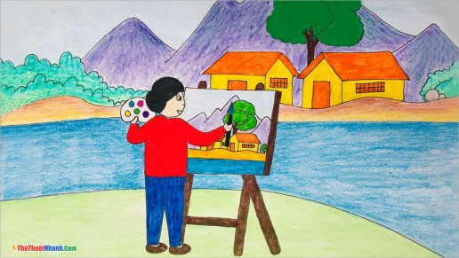 | - HS biết cách khai thác nội dung đề tài ước mơ.  - HS vẽ được 1 tranh thể hiện ước mơ của bản thân.

Quận 7, ngày 20 tháng 12 năm 2021
Giáo viên Mỹ Thuật

Đặng Bảo Trung

